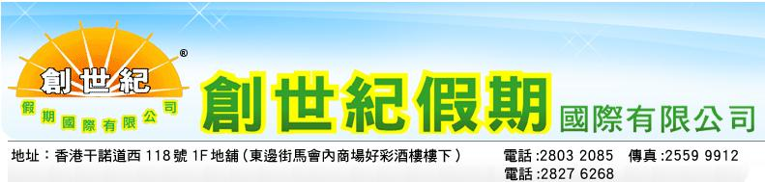
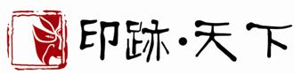

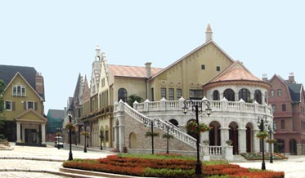
自由行套票
套票費用包括:
- 雙人房1間1晚
- 早餐自助式2位
- 含水療自助餐2位
- 運動券2張

住宿 | 自選門票 | 團號：YAB02-V 價 格
住宿 | 自選門票 | 房類型 | 日至四 | 五至六
九龍湖公園酒店  (公主小鎮) | 闔家歡套餐 | 準標客房 | $1255/2位 | $1380/2位
九龍湖公園酒店  (公主小鎮) | 情侶套餐 | 準標客房 | $1505/2位 | $1630/2位
一：闔家歡套餐包含內容：
1、 入住九龍湖公主酒店公主小鎮客房一間一晚，可免費提供加床一張；（另加 $130元可升級皇室花園或水景房）
2、 套餐含中西式自助式早餐兩份（成人），小童早餐一份；
3、 套餐含水療門票（含自助餐），成人券二張，小童券一張（限1.4米以下兒童，超出1.4米按成人$215/人購買）；
4、 贈飲龍吧德國自釀鮮啤兩杯；（可在九龍湖德國特色龍吧享用）
5、 贈送籃球、乒乓球、羽毛球運動3項選1項（每項運動僅贈送1小時）。
二：情侶套餐包含內容：
1、 入住九龍湖公主酒店公主小鎮客房一間一晚（加$130元可升級皇室水景房）
2、 套餐含中西式自助成人早餐兩份；
3、 香薰按摩專案券兩張（含水療自助餐、二樓休息大廳）
4、 贈飲龍吧德國自釀鮮啤券兩張；
5、 贈送籃球、乒乓球、羽毛球運動3項選1項（每項運動僅贈送1小時）
備註：小童如超1.4米水療門票需補差價$108 /位，（限1.4米以下兒童，超出1.4米按成人$215元/人購買）；早餐需按全價補差額
地址: 廣州市花都區花東鎮 電話:86-20-36908888 網址: http://dragonlakeprincesshotel.com.cn
班次時間表 深圳——廣州九龍湖公主酒店 (車票客人自費)
直通車上車時間及地點（遊客需於開車前15分鐘到達乘車地點，過時不候）：
去程： 09：30 第一站：羅湖口岸羅湖區和平路富臨酒店門口（火車站西廣場出口對面）
10：00 第二站：福田區皇崗口岸（行人天橋“過崗亭”直行落天橋集合處）
10：15 第三站：福田崗廈地鐵站地鐵羅寶線福田區崗廈D出口（國豐酒店門口）
11：00 九龍湖公主酒店
13：15 九龍湖公主酒店（A區大堂正門）
回程：14：00 九龍湖公主酒店 （A區大堂正門）
16：10第一站：阪田華為百草園北門
16：45 第二站：地鐵羅寶線福田區崗廈D出口
17：00 第三站：福田區皇崗口岸
17：20 第四站：羅湖口岸
備註：以上票價單程為$100元/人，需提前二天預定車位，一經確認後不作任何更改或取消。

1以上套票巳包二位價錢 2.價格更改恕不另行通知 3特別日子及公眾假期 敬請來電查詢 4詳情請向本公司職員查詢5以上價格有效日期由10月12日至12月31日

